**Коррекционно – развивающие упражнения на внеурочных занятиях.**

**Упражнения на развитие и коррекцию навыков зрительного анализа и**

**синтеза для учащихся с нарушениями речи.**

***Основная цель***: формирование навыков зрительного восприятия, развитие речи, произвольного внимания на уроках и внеурочных занятиях.

***Задачи:*** обучить ребенка способам обработки визуального материала, которые позволили бы ему эффективно воспринимать зрительную информацию разной степени сложности и обеспечить условия успешного овладения зрительными компонентами чтения.

Задания могут использоваться не только на уроках, но и как самостоятельные упражнения во внеурочное время, на этапах [**коррекционной работы**](http://pandia.ru/text/category/korrektcionnaya_rabota/) на разных уроках.

**Ход занятия:**

**I. Подготовительная работа.** - найдите в классе самый большой и самый маленький предмет. - сравните шкаф и тумбу. - назовите сначала предметы черного цвета, а затем белого ( картинки).

**II. Работа со всем классом.**

**Звуковая разминка. Проговаривание скороговорок и чистоговорок.**

**Задание 1.** Внимательно посмотри на картинки и скажи, что художник забыл нарисовать. [1]

**Задание 2.** Посмотри на таблицу и прочитай сначала все слоги, составленные из строчных букв, а потом - из прописных.

|  |  |  |  |  |  |  |
| --- | --- | --- | --- | --- | --- | --- |
| ка | МИ | та | ЗЯ | СУ | ву | до |
| фи | РЫ | па | ШО | ЛА | су | ты |  |  |  |  |  |  |  |
| бо | де | ри | ЖУ | ха | ха | ку |  |  |  |  |  |  |  |
| не | КИ | ку | ПИ | ча | ча | вы |
| до | де | не | ГО | пи | пи | су |
| ШИ | ио | му | ТЕ | ра | ра | ЦЕ |
| ЖИ | ПЕ | фы | ЦУ | ро | ха | бо |

III. **Индивидуальная работа по карточкам.** Детям раздаются карточки с разным уровнем сложности для каждого ученика.

***Упражнение 1. Сравнение предметов.***

Среди предметов найди круглый (прямоугольный) предмет. Назови предмет красного (белого, зеленого…) цвета. Найди самый маленький предмет.

***Упражнение 2.***

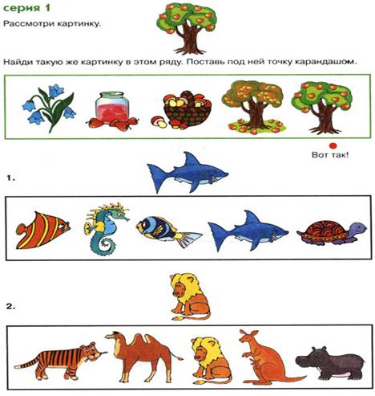

***Упражнение 3***.

Найди буквы, состоящие из одинакового количества элементов – «палочек».

Н Ж А К Б

***Упражнение 4.***

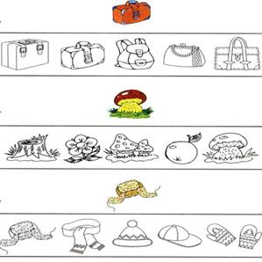

***Упражнение 5. Развитие памяти и внимания.***

Рассмотри первую фигуру в каждом ряду. Найди такую же и обведи ее карандашом.

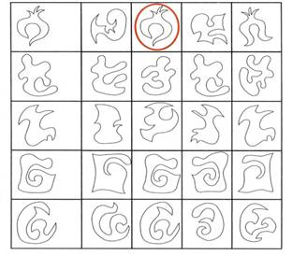

***Упражнение 6. Развитие воображения и памяти.***

Определи, какие буквы сломались.

**http://pandia.ru/text/80/079/images/image004_12.jpg**

***Упражнен6ие 7.***

В каждой строчке найди две буквы, написанные одинаково.

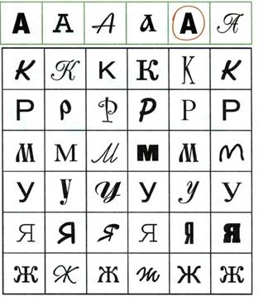

**Картинка к заданию №1**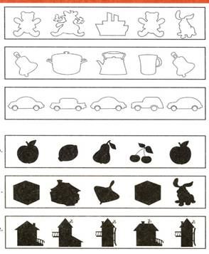

**Упражнение *8*.**

Прочитай загадки и отгадай их.

Стоитантошканаоднойножке.

Цветноекоромыслонадрекойповисло.

Надбабушкинойизбушкойвиситхлебакраюшка.

Стоит Антошка на одной ножке.

Цветное коромысло над рекой повисло.

Над бабушкиной избушкой висит хлеба краюшка*.*

**Упражнение 9*.***

Какие предметы можно построить из этих частей, как это сделать?



Заключительная часть.

Рефлексия.

Подведение итогов занятий.